南昌八一“11·29”一般道路交通事故调查报告
来源：南昌县人民政府 南昌县·事故调查报告（全省站搜索）
原文链接：http://ncx.nc.gov.cn/ncxrmzf/xydt/202604/57d85d1fb5ee4d4aa23800846117f928.shtml
发布时间：2026-04-15 抓取时间：2026-10-14 正文含图，已嵌入原图

您现在所在的位置: 首页>新闻中心>县域动态
分享到：
南昌八一“11·29”一般道路交通事故调查报告
• 发布时间： 2025-04-10 16:58
• 来源：
• 作者：
• 浏览量：
• 字体【 大 中 小 】
（一）事故发生单位及单位概况（二）事故单位安全管理情况（三）事故发生经过（四）事故现场情况1.道路环境基本情况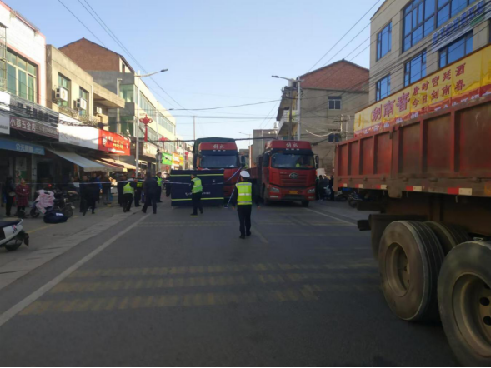2.现场勘查情况3.车辆行驶轨迹（五）人员伤亡和直接经济损失情况1.人员伤亡情况2.经济损失情况（六）事故车辆基本情况1.赣G38560/赣G9210挂重型半挂牵引车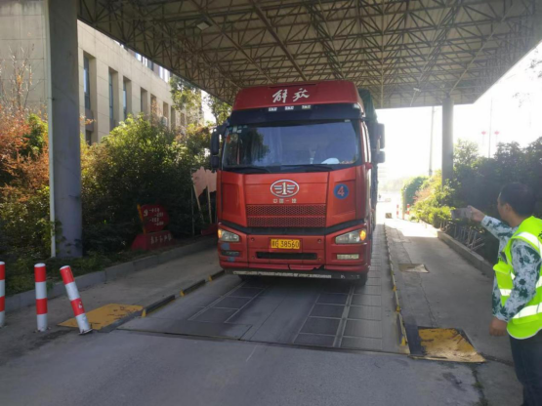（七）事故车辆驾乘人员情况（八）事故道路管养情况（九）其他情况1.天气情况（一）事故信息接报及响应情况事故现场应急处置情况（三）医疗救治和善后情况（四）事故应急处置评估（一）直接原因分析（二）事故相关检验检测和鉴定情况1.血样鉴定2.死亡原因鉴定3.痕迹鉴定4.车辆安全性能鉴定5.行驶速度鉴定6.视频解析情况（一）建议移送司法机关处理的人员（1人）（二）对事故单位的处理建议（1个）
扫码浏览
【TOP】【打印页面】【关闭页面】

